

SAĞLIK KÜLTÜR VE SPOR DAİRE BAŞKANLIĞI

2018 YILI
BİRİM FAALİYET RAPORU

Siirt 2018

İÇİNDEKİLER

SUNUŞ
- GENEL BİLGİLER
- MİSYON VE VİZYON
- YETKİ, GÖREV VE SORUMLULUKLAR
- İDAREYE İLİŞKİN BİLGİLER
- FİZİKSEL YAPI
- ORGANİZASYON YAPISI

- TAŞINIR KAYITLAR
- İNSAN KAYNAKLARI
- SUNULAN HİZMETLER
- YÖNETİM VE İÇ KONTROL SİSTEMİ
- AMAÇ VE HEDEFLER
- BİRİM AMAÇ VE HEDEFLERİ
- TEMEL POLİTİKALAR VE ÖNCELİKLER
- FAALİYETLERE İLİŞKİN BİLGİ VE DEĞERLENDİRMELER
- MALİ BİLGİLER
- BÜTÇE UYGULAMA SONUÇLARI
- TEMEL MALİ TABLOLARA İLİŞKİN AÇIKLAMALAR
- PERFORMANS BİLGİLERİ
- FAALİYET VE PROJE BİLGİLERİ
- PERFORMANS SONUÇLARI TABLOSU
- PERFORMANS SONUÇLARININ DEĞERLENDİRİLMESİ
- KURUMSAL KABİLİYET VE KAPASİTESİNİN DEĞERLENDİRİLMESİ
- ÜSTÜNLÜKLER
- ZAYIFLIKLAR
- DEĞERLENDİRME
- ÖNERİ VE TEDBİRLER

İÇ KONTROL GÜVENCE BEYANI

SUNUŞ

BİRİM / ÜST YÖNETİCİ SUNUŞU

Başkanlığımız 2547 sayılı Kanun’un 2880 sayılı Kanun’la değişik 46 ve 47’nci maddeleri uyarınca kurulmuş ve teşkilatlanması, yönetimi, çalışmaları, görevlilerin yetki ve sorumluluklarına ilişkin genel hükümler ilgili yönetmelikle belirlenmiştir.
Yükseköğretim Kurumları Mediko-Sosyal Sağlık, Kültür ve Spor İşleri Dairesi Uygulama Yönetmeliği; 03.02.1984 tarih ve 18301 sayılı Resmi Gazetede yayınlanarak yürürlüğe girmiştir.
Mediko-Sosyal Kültür ve Spor İşleri Dairesi; Üniversitelerde hizmet verdiği kesimin bütünü için bir sağlık kuruluşu, öğrencilerin sosyal, kültürel danışma ve rehberlik ile spor ihtiyaçlarını karşılayan bir hizmet birimi ve aynı zamanda eğitim-öğretimin desteklenmesi amacıyla bu alanda uygulama ve araştırmaların yapıldığı bir uygulama dairesidir. Öğrencilerimizin beslenme, barınma, sağlık, kültür ve spor faaliyetleri giderleri ile diğer giderler dediğimiz harcama kalemlerine ilişkin harcama yılı bütçesinin hazırlanması ve yıl içerisinde uygulaması işlemlerini takip eder. Sanatsal sergiler açar, konser, konferans, tiyatro ve benzeri sanat ve kültür alanlarında faaliyetler düzenler ve bu maksatla faaliyetlerde bulunan kuruluşlarla işbirliği yaparak, öğrencilerin daha geniş ölçüde sanat ve kültür faaliyetlerinden yararlanmalarını sağlar. Öğrencilerin boş zamanlarında ilgi ve yeteneklerine göre sanat ve kültür çalışmaları yapmaları için resim, fotoğraf, el sanatları, halk oyunları, müzik ve benzeri faaliyet alanlarında kurslar açar, çalışma grupları oluşturur.Bu grupların üniversite içinde ve dışında konser, gösteri, sergi ve müsabaka gibi faaliyetlerde bulunmalarını veya bu tür etkinliklerde rol almalarını sağlar.
5018 sayılı Kamu Mali Yönetimi ve Kontrol Kanununun 41’inci maddesi gereği hazırladığımız bu rapor Sağlık Kültür ve Spor Daire Başkanlığının faaliyet alanlarını kapsayan konularda planlama ve uygulamalar neticesinde elde edilen verilerin değerlendirilmesidir. İlerleyen süreçlerde daha iyi hizmet verebilmek adına yapabileceklerimizin neler olduğunu görmeyi ve daha sonrası için yapılacak plan ve uygulamaların bizi bir adım daha ileriye götürmesini amaçlamaktayız.
Saygılarımla…

Selim KELEŞ
S.K.S. Daire Başkanı

I- GENEL BİLGİLER
_______________________________________________________________________

A. Misyon ve Vizyon
Misyon
Başkanlığımızın misyonu, Personel ve Öğrencilerimizin beden ve ruh sağlığını korumak, topluma yararlı bireyler haline getirmek amacıyla; çağdaş yöntemlerle yeterli ve kaliteli düzeyde beslenme, sağlık, kültür, spor, psikolojik danışma ve rehberlik hizmeti sunmak, sosyal ve kültürel ihtiyaçlarını karşılamaktır.
Vizyon
Çağdaş bir Türkiye için yarınlara ışık tutacak öğrencilerimizin sosyal ve kültürel gelişimlerini sağlayacak tüm hizmet alanlarında, sürekli gelişmenin esas alındığı etkin ve gelişmiş insan kaynağı ile bilgi ve teknolojinin kullanıldığı kaliteli hizmet sunan öncü bir başkanlık olarak sağlıklı bir nesil gelişimine katkıda bulunmak.

B. Yetki, Görev ve Sorumluluklar

Başkanlığımız; 2547 sayılı Yükseköğretim Kanununun 46 ve 47’nci maddeleri uyarınca, 124 sayılı Yükseköğretim Üst Kuruluşları ile Yükseköğretim Kurumlarının İdari Teşkilatı hakkında Kanun Hükmünde Kararnamenin 32’nci maddesi ile Yükseköğretim Kurumları Mediko-Sosyal Sağlık, Kültür ve Spor İşleri Dairesi Uygulama Yönetmeliğinde görev ve sorumluluklarının ayrıntıları belirlenen bir sağlık kuruluşudur.Öğrencilerin sosyal, kültürel, danışma ve rehberlik ihtiyaçlarını karşılayan bir hizmet birimi ve aynı zamanda eğitim – öğretimin desteklenmesi amacıyla bu alanda uygulama ve araştırmaların yapıldığı bir uygulama dairesidir.

Sağlık Kültür ve Spor Daire Başkanlığı; çalışanlarımız ile öğrencilerimizin beden ve ruh sağlığını korumak, hasta olanları tedavi etmek/ettirmek öğrencilerimizin barınma, beslenme, çalışma, dinlenme ve ilgi alanlarına göre serbest zamanlarını değerlendirebilecekleri yeni ilgi alanları kazanmalarına yardımcı olmak. Gerek sağlık, gerek sosyal durumlarının iyileşmesine, yeteneklerinin ve kişiliklerinin sağlıklı bir şekilde gelişmesine imkan verecek hizmetler sunmak ve onları ruhsal ve bedensel sağlıklarına özen gösteren bireyler olarak yetiştirmek, birlikte düzenli ve disiplinli çalışma, dinlenme ve eğlenme alışkanlıkları kazandırmak amacıyla faaliyetlerde bulunmaktadır.

Her türlü sağlık hizmetlerini yürütür.
- Öğrencilere burs, beslenme, barınma, dinlenme ve boş zamanlarını değerlendirme de yardımcı olacak hizmetlerde bulunur.

Psikolojik danışmanlık ve rehberlik hizmetleri yapar, öğrencilerin kişisel ve ailevi sorunlarını çözümlemeye çalışır.

Hizmetleri karşılamak amacıyla gerekli olan öğrenci kantinleri, öğrenci yurtları açar.Toplantı, tiyatro salonları, spor salon ve sahaları, bu ve benzeri diğer tesisleri kurar, kiralar, işletir veya işlettirir. Bu amaca yönelik olarak üniversitenin diğer birimleri ve üniversite dışındaki kuruluşlarla işbirliği içinde çalışır.

Daire Başkanı- Harcama Yetkilisi
Bütçede öngörülen ödenekleri, Bütçe ilke ve esaslarına, kanun, tüzük ve yönetmelikler ile diğer mevzuatlara uygun olması, ödeneklerin hizmet gerekçesine göre etkili, ekonomik ve verimli kullanılmasından, idari işlerin rasyonel ve koordineli bir şekilde yürütülmesinden sorumludur.

C. İdareye İlişkin Bilgiler

1- Fiziksel Yapı
Sağlık Kültür ve Spor Daire Başkanlığı Kezer kampüsünde Sağlık Merkezi ile aynı binada olup,Daire Başkanlığına ait 11 oda Sağlık Hizmetlerine ait 8 oda olmak üzere toplam 19 oda ile hizmet vermektedir.Kezer Kampüsünde Başkanlığımıza ait Merkezi Kafeteryada 3 hizmet odası,Turizm Spor Eğitim Uygulama Merkezimizde bulunan 1 adet Resepsiyon 2 adet idari personel odası, yine Kezer Yerleşkesinde bulunan Kapalı Spor Salonunda 2 adet personel odası ile hizmet vermekteyiz. Ayrıca Kezer kampüsünde proje kapsamında inşa edilen Gençlik evinde 2 adet memur odası,toplantı salonu ve Öğrenci Topluluklarımız ile Öğrenci Konseyimizin ortaklaşa kullandığı bir adet büro daha bulunmaktadır.

1.2 Sosyal Alanlar
YEMEKHANELER
Bölümler | Sayısı (Adet) | Kapasitesi (Kişi)
Öğrenci Yemekhanesi | 4 | 1200
Personel Yemekhanesi | 2 | 380
Akademik Personel Yemekhanesi | 1 | 300
Toplam | 7 | 1.880
Üniversitemiz çalışanlarına ve öğrencilerine merkez kampüs ve kezer kampüsünde bulunan ayrı yemekhanelerde öğle yemeği verilmektedir.Yemekler 4 çeşit olarak verilmektedir. Yemeğin maliyetindeki girdiler dikkate alınarak Sağlık Kültür ve Spor Daire Başkanlığı Yönetim Kurulu'nca belirlenen miktarda katkı payı alınır. Üniversitemizde yemek menüleri, Rektörlük Makamının Onayı ile oluşturulan "Yemek Tespit Komisyonu" tarafından hazırlanmakta, yetişmiş aşçı ve personeller tarafından öğrencilerimize servisleri yapılmaktadır.Öğrenci ve çalışanlarımızın sağlıklı koşullarda hizmet alabilmeleri için yemekhaneler belli aralıklarla Başkanlığımız tarafından denetlenmektedir. Başkanlığımızın internet sayfası hazırlanmış ve yapılan faaliyetlerin duyurulması sağlanmıştır.Ayrıca “Haftalık Yemek Menüsü” internet ortamında kalori miktarlarıyla birlikte yayınlanmaktadır.Bu hizmeti yürütmekte olduğumuz tesislerimizde işletme politikamız ticari olmayıp, tamamen sosyal amaçlıdır.Ayrıca 2018 yılında maddi durumu zayıf olan öğrenciler ile şehit ve gazi yakını olmak üzere 335 öğrenciye yemek bursu verilmiştir.2018 yılı içinde Kurtalan yemekhanesinden 8.931,00 TL, Eruh yemekhanesinden 31.429,00 TL Üniversitemiz merkez ve kezer yemekhanelerinden 483.117,00 TL olmak üzere yemekhanelerden elde edilen gelir toplamı:523.477,00 TL ‘dir.

SOSYAL TESİSLER
Tesisin Adı | Sayısı (Adet) | Kapalı Alan (m²) | 2018 YILI
Tesisin Adı | Sayısı (Adet) | Kapalı Alan (m²) | Oda Sayısı | Yararlananların Sayısı | Tahsil Edilen Miktar
Konukevi ve Turizm Spor Uygulama Merkezi | 1 | 2.500,00 | 38 | 1485 | 298.097,50
Toplam | 1 | 2.500,00 | 38 | 1485 | 298.097,50

Konukevi Turizm ve Spor Eğitim Uygulama Merkezi
Kezer Yerleşkesinde bulunan Turizm ve Spor Eğitim Uygulama Merkezinde, konuklarımıza 7/24 esasına göre hizmet vermektedir. 2 Suit oda, 36 standart (iki kişilik) oda olmak üzere toplam 38 oda olup 72 tek kişilik ve 2 çift kişilik yatak kapasitelidir. Bu kapasite dahilinde aynı anda 76 kişi ağırlanabilmektedir. Misafirhanemizde aynı zamanda 2 adet konferans salonu,Yemekhane ve kafeterya bulunmaktadır.
Odaların tamamında LCD TV (kablolu yayın), buzdolabı, kablolu ve kablosuz internet bağlantısı, 24 saat sıcak su, klima mevcuttur.Dinlenme salonunda, misafirlerimiz için LCD TV (Kablolu yayın) bulunmakta ve sabah kahvaltısı servisi verilmektedir.

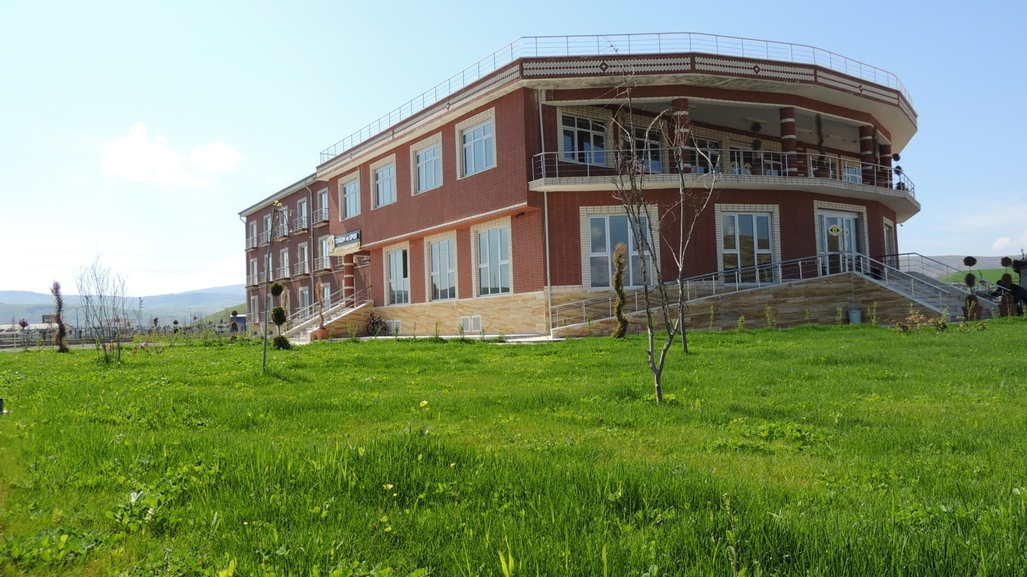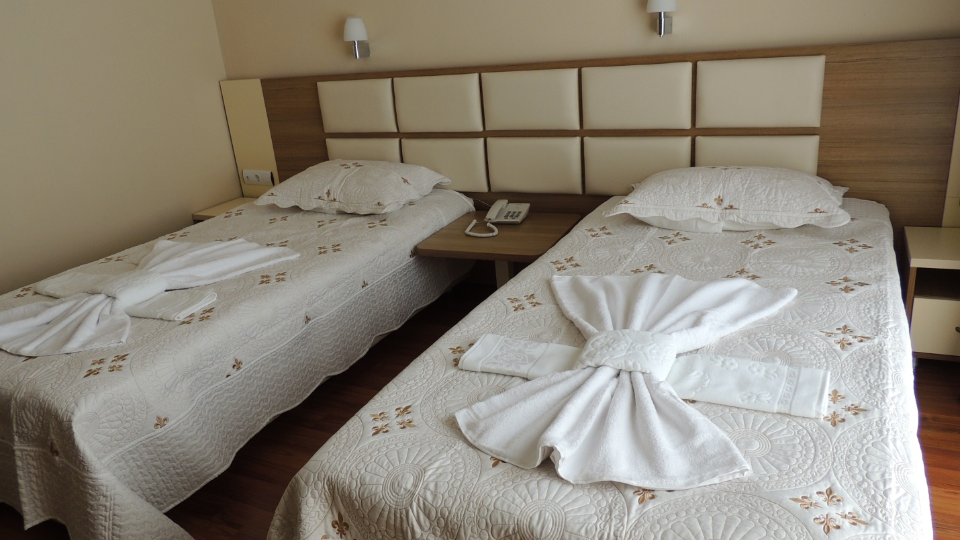

Futbol Sahası
Üniversitemiz Kezer yerleşkesinde bulunan futbol sahası, 1.150 seyirci tribün kapasiteli olup, 8 kulvarlı tartan pist, 105x68 futbol saha alanına sahip, uluslararası standartlarda inşa edilmiştir.
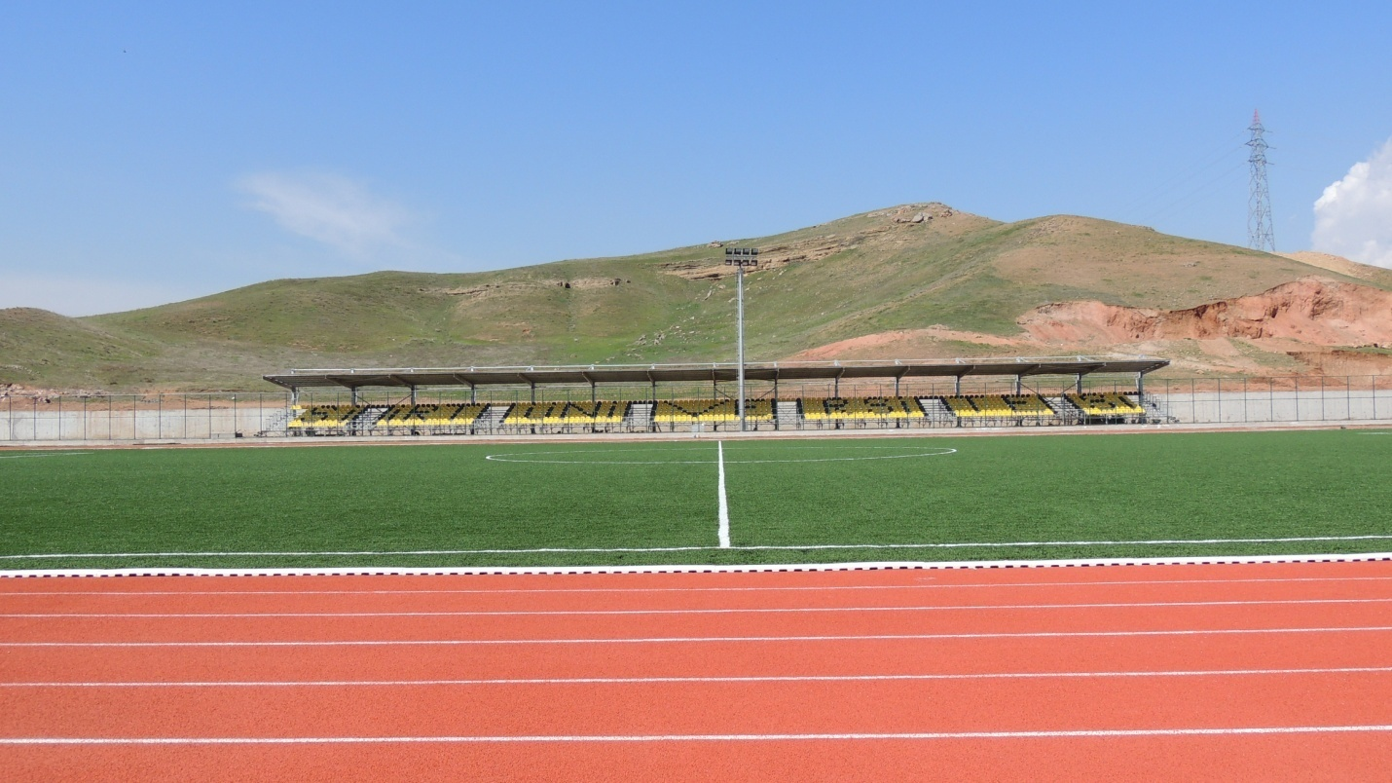
Kapalı Spor Salonu
Üniversitemiz Kezer yerleşkesinde bulunan kapalı spor salonu, 1.000 seyirci kapasiteli, parke zemin ve uluslararası standartlarda inşa edilmiştir.
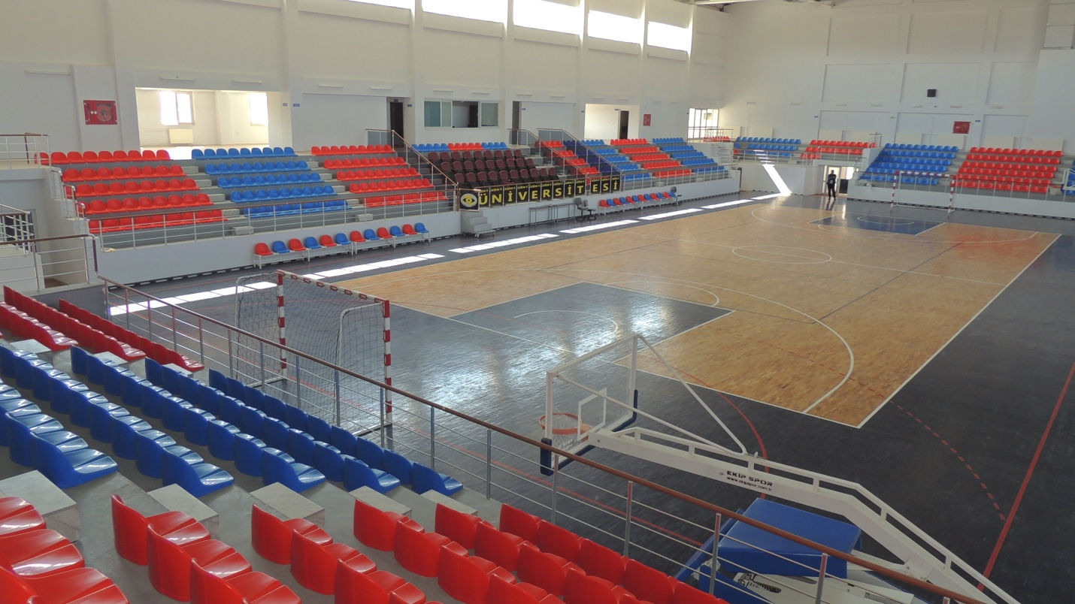
Ayrıca 1 adet Halı Saha,2 adet Tenis Kortu ve açık alan Basketbol ve Voleybol sahaları bulunmaktadır.

Öğrenci Yurtları
YURTLAR
Yurt Adı | Kapasitesi
Eruh Erkek Öğrenci Yurdu | 16
Eruh Kız Öğrenci Yurdu | 102
Toplam | 118

Üniversitemiz Sağlık Kültür ve Spor Daire Başkanlığı bünyesinde faaliyet gösteren; Eruh ilçemizde iki adet öğrenci yurdunda 102 kız, 16 erkek öğrenci barınmaktadır. Yurtlarımızda odalar 3-4 ve 5 kişilik olup, yataklar baza sistemidir. Öğrencilerimize öğle ve akşam yemek hizmeti öğrenci bütçesine uygun fiyatlarla sunulmaktadır. Ayrıca çalışma salonu, kafeterya, mescit bulunmakta ve internet erişimi mevcuttur. Yurtlarda temizlik ve hijyene azami ölçüde dikkat edilmekte olup, öğrencilerimizin sağlıklı ortamda barınmaları, beslenmeleri ve ders çalışmaları hususunda gerekli tedbirler zamanında alınmaktadır. Eruh Yurtlarından elde edilen gelir 83.000,00 TL’dir.

2- Organizayon Yapısı
Başkanlığımız;
1- Beslenme Hizmetleri Birimi
2- Engelli Öğrenci, Kültür – Sanat ve Sosyal Hizmetler Birimi
3- Spor Hizmetleri Birimi
4- Sağlık Hizmetleri Birimi
5- Satın alma, Tahakkuk ve Ayniyat Birimi
6- Öğrenci Yurtları Birimi
7-Sosyal Tesisler
olmak üzere 7 birimden oluşmuştur.
Sağlık Hizmetleri Birimi
Öğrenci Yurtları
Tahakkuk-Satınalma-Ayniyat Birimi
M.Abdulkadir GÜLTEKİN
Şube Müdürü V.
Beslenme Hizmetleri Birimi

Turizm Uygulama Merkezi Konukevi
Ö.Fethi ÇELEPÇIKAY
Şube Müdürü
Engelli Öğrenci ve Kültür Hizmetleri Birimi
Spor Tesisleri ve Spor Hizmetleri Birimi
Emin ŞEN
Şube Müdürü
Burhanettin TAPİNÇ
Şube Müdürü
Yrd.Doç. Dr. Adnan MEMDUHOĞLU
S.K.S. YÖNETİM KURULU ÜYESİ
Selim KELEŞ
S.K.S. YÖNETİM KURULU ÜYESİ
Prof. Dr. Ömer ŞAHİN
S.K.S. YÖNETİM KURULU BAŞKANI
Selim KELEŞ
S.K.S. DAİRE BAŞKANI

 | PAKET PROGRAMLARI VE BİLGİSAYARLAR
Cinsi |  | İdari Amaçlı (Adet) | Eğitim Amaçlı (Öğrencilerin Kullanımına açık bilgisayar sayısı) (Adet) | Araştırma Amaçlı (Adet) | Sağlık amaçlı | Toplam
Yazılım |  | 1 |  |  |  | 1
Masa Üstü Bilgisayar |  | 28 |  |  |  | 28
Taşınabilir Bilgisayar |  | 2 |  |  |  | 2

 | DİĞER BİLGİ VE TEKNOLOJİK KAYNAKLAR
Cinsi |  | İdari Amaçlı (Adet) | Eğitim Amaçlı (Adet) | Araştırma Amaçlı (Adet) | Sağlık Amaçlı (Adet) | Toplam
Projeksiyon |  | 2 |  |  |  | 2
Slâyt Makinesi
Barkot Okuyucu |  | 1 |  |  |  | 1
Baskı Makinesi
Fotokopi Makinesi |  | 3 |  |  |  | 3
Kameralar |  | 11 |  |  |  | 11
Televizyonlar |  | 63 |  |  |  | 63
Tarayıcılar |  | 3 |  |  |  | 3

TAŞINIR MALZEME LİSTESİ
Hesap Kodu | I. Düzey Kodu | II.Düzey Kodu | Dayanıklı taşınırlar | Ölçü  Birimi |  |  | 2017 ‘da alınan |  | Toplam Miktar
253 | 02 | 01 | Tarım ve ormancılık makineleri aletleri | Adet |  |  |  |  | 3
253 | 02 | 02 | İnşaat makineleri ve aletleri | Adet |  |  |  |  | 3
253 | 02 | 03 | Atölye makineleri ve aletleri | Adet |  |  |  |  | 3
253 | 02 | 05 | Güç elektroniği ve basınçlı makineler ile aletleri | Adet |  |  |  |  | 6
253 | 02 | 07 | Paketleme makineleri | Adet |  |  |  |  | 1
253 | 03 | 01 | Yıkama, temizleme ve ütüleme cihaz ve araçları | Adet |  |  |  |  | 112
253 | 03 | 02 | Beslenme/gıda ve mutfak cihaz ve aletleri | Adet |  |  |  |  | 168
253 | 03 | 04 | Ölçüm, tartı, çizim cihazları ve aletleri | Adet |  |  |  |  | 2
253 | 03 | 05 | Tıbbi ve biyolojik amaçlı kullanılan cihazlar ve aletleri | Adet |  |  |  |  | 51
253 | 03 | 06 | Araştırma ve üretim amaçlı cihazları ve aletleri | Adet |  |  |  |  | 2
253 | 03 | 07 | Müzik aletleri ve aksesuarları | Adet |  |  |  |  | 42
254 | 01 | 07 | Motorsuz kara taşıtları | Adet |  |  |  | 2
255 | 01 | 01 | Döşeme demirbaşları | Adet |  |  |  | 1717
255 | 01 | 04 | Seyahat, muhafaza ve taşıma amaçlı demirbaş niteliğindeki taşınırlar | Adet |  |  |  | 1
255 | 01 | 05 | Hastanede kullanılan demirbaş niteliğindeki diğer taşınırlar | Adet |  |  |  | 20
255 | 02 | 01 | Bilgisayar ve sunucular | Adet |  |  |  | 56
255 | 02 | 02 | Bilgisayar çevre birimleri | Adet |  |  |  | 29
255 | 02 | 03 | Teksir ve çoğaltma makineleri | Adet |  |  |  | 1
255 | 02 | 04 | Haberleşme cihazları | Adet |  |  |  | 90
255 | 02 | 05 | Ses, görüntü ve sunum cihazları | Adet |  |  |  | 122
255 | 02 | 99 | Diğer büro makineleri ve aletleri grubu | Adet |  |  |  | 41
255 | 03 | 01 | Büro mobilyaları | Adet |  |  |  | 2493
255 | 03 | 02 | Misafirhane, konaklama ve barınma amaçlı mobilyalar | Adet |  |  |  | 254
255 | 03 | 03 | Kafeterya ve yemekhane mobilyaları | Adet |  |  |  | 1386
255 | 03 | 05 | Seminer ve sunum amaçlı ürünler | Adet |  |  |  | 15
255 | 04 | 01 | Yemek hazırlama ekipmanları | Adet |  |  |  | 135
255 | 07 | 02 | Basılı yayınlar | Adet |  |  |  | 1
255 | 08 | 01 | Eğitim mobilyaları ve donanımları | Adet |  |  |  | 6
255 | 08 | 02 | Öğrenmeyi kolaylaştırıcı ekipmanlar | Adet |  |  |  | 6
255 | 09 | 02 | Salon sporlarında kullanılan demirbaşlar | Adet |  |  |  | 9
255 | 09 | 03 | Saha sporlarında kullanılan demirbaşlar | Adet |  |  |  | 9
255 | 09 | 99 | Diğer spor amaçlı kullanılan demirbaşlar | Adet | 1 |  |  | 3
255 | 10 | 02 | Kontrol ve güvenlik sistemleri | Adet |  |  |  | 3
255 | 10 | 03 | Yangın söndürme ve tedbir cihaz ve araçları | Adet |  |  |  | 61
255 | 11 | 02 | Duvarda sergilenen süs eşyaları | Adet |  |  |  | 84
255 | 11 | 03 | Masa, sehpa ve zeminde sergilenen süs eşyaları | Adet |  |  |  | 29
255 | 12 | 02 | Büro malzemeleri | Adet |  |  |  | 13
255 | 99 | 03 | Seyyar Tanklar ve Tüpler | Adet |  |  |  | 1

4- İnsan Kaynakları
SIRA NO | KONUMU | KİŞİ SAYISI
1 | 657 S.K. Tabi Olarak Çalışan | 25
2 | Sürekli İşçiler | 39
3 | Hizmet Alımı (Taşeron) | 0
4 | Kısmi Zamanlı Öğrenciler | 0
5 | Stajyer Öğrenci* | 0
TOPLAM

4.1- Başkanlığımızda Çalışan Personel Listesi

SIRA NO | KADRO | KİŞİ SAYISI
1 | Daire Başkanı | 1
2 | Şube Müdürü | 4
3 | Şef | 1
4 | Bilgisayar işletmeni | 7
5 | Psikolog | 1
6 | Aşçı | 0
7 | Diyetisyen | 1
8 | Antrenör | 2
9 | Hemşire | 4
10 | Sağlık Teknisyeni | 1
11 | Sekreter | 0
12 | Hizmetli | 3
TOPLAM |  | 25

5- Sunulan Hizmetler
5.1 Sağlık Hizmetleri
Üniversitemiz kezer kampüsü ile Veteriner Fakültesi hizmet binasında Mediko-Sosyal Merkezi oluşturulmuştur.Merkezde ve Kezerde bulunan öğrencilerimiz, çalışanlarımız ve yakınları için sağlık hizmetleri Sağlık Kültür ve Spor Daire Başkanlığı tarafından bu sağlık biriminde verilmektedir. Sağlık Birimimizde, Yüksek Öğretim Kurulunca belirlenen "Yüksek Öğretim Öğrencilerinin Sağlık Hizmetlerinden Yararlandırılmasına İlişkin Uygulama Esasları"na uyulmaktadır.Başkanlığımız bünyesinde bulunan Sağlık Hizmetleri Biriminde 1 Diyetisyen 1 psikolog ve 4 Hemşire ile hizmet verilmektedir.Ayrıca Sağlık Bakanlığı tarafından idari binamızda Aile Hekimi görevlendirilmesi yapılmış olup öğrenci ve personelimize Aile Hekimliğince sağlık hizmeti verilmektedir.

5.2. İdari Hizmetler
Başkanlığımız;
1- Her türlü sağlık hizmetini yürütür.
2- Güzel sanatlar ve spor alanlarında çalışmalar ve gösteriler düzenler.
3- Öğrencilere burs, beslenme, çalışma, dinlenme, boş zamanlarını değerlendirme ve iş bulma alanlarında yardımcı olacak hizmetlerde bulunur.
4- Psikolojik danışmanlık ve rehberlik hizmetleri yapar, öğrencilerin kişisel ve ailevi sorunlarını çözümlemeye çalışır.
5- Hizmet alanına giren konularda araştırma ve uygulamalar yapar, yaptırır, gerekli gördüklerini yayınlar.
6- Bütün bu hizmetlerin görülmesi için gerekli olan öğrenci kantin, toplantı ve tiyatro salonları, spor salon ve sahalarını işletir veya işlettirir.
7- Başkanlığımız bünyesinde kurulan öğrenci topluluklarının projelerinde onlara yardımcı olur, ihtiyaçlarını karşılar.
5.3.Spor, Kültür ve Sanat Etkinlikleri.
Siirt Üniversitesi Rektörlük binasında 400 kişilik konferans salonu, Merkez kamelyada 80 kişilik çok amaçlı salon, Kezer kampüsü Mühendislik Mimarlık Fakültesinde 250 kişilik konferans salonlarında toplantı, sempozyum, konferans, tiyatro, konser ve diğer etkinlikler yapılmakta olup, öğrenci ve akademisyenlerimizin sık kullandığı yerlerdir.
Her yıl Bahar şenliğinde hafta boyunca ünlü sanatçıların yer aldığı konserler, öğrenci gruplarının düzenlediği gösteriler ve çeşitli spor dallarında turnuvalar düzenlenmekte, mezuniyet töreni ve aşure günü etkinlikleri yapılmaktadır.

6- Yönetim ve İç Kontrol Sistemi
(Mali Yönetim ve Harcama Öncesi Kontrol Sistemi)
İlgili Kanun ve Yönetmelikler çerçevesinde,2014 mali yılı bütçesinden genel yönetime ilişkin giderler ile Rektörlüğümüze bağlı Fakülte/Yüksekokul öğrencilerine yönelik beslenme, sağlık, kültür ve spor faaliyetlerine ilişkin mal ve hizmet alımları, personel ve öğrenci görevlendirmelerine ilişkin yolluk harcamaları, mal alımları ve bakım/onarımları ile ilgili hizmetleri satın almak ve tahakkuk belgelerinin hazırlanması işlemlerinden sorumludur.
* 4734 Sayılı Kamu İhale Kanunu
* 4735 Sayılı Kamu İhale Sözleşmeleri Kanunu
* 5018 Sayılı Bütçe Mali Kontrol Kanunu
* 565 Sayılı Merkezi Yönetim Bütçe Kanunu
* 5812 Sayılı Kanun
Hizmet Alımı İhaleleri Uygulama Yönetmeliği
Mal Alımı İhaleleri Uygulama Yönetmeliği
Kamu İhale Genel Tebliği

Başkanlığımız tarafından 2018 yılında Yapılan İhaleler;
İhale Kayıt No | İhale Türü | İhale Usulü | İhale Adı
2018/556133 | Mal | Açık | 4 KISIM 103 KALEMDEN OLUŞAN EKMEK, ET,SEBZE,MEYVE VE KURU GIDA ÜRÜNLERİ

II- AMAÇ ve HEDEFLER ________________________________________________________________

A. Birim Amaç ve Hedefleri
  - Sunulan hizmetlerle personel ve öğrencilerimizin; hizmetlerimiz ile ilgili memnuniyetlerini en üst seviyeye çıkartmak.Verilen hizmetlerle örnek bir birim olmayı sağlamak.
  - Personel ve Öğrencilerimizin beden ve ruh sağlıklarını korumak ve topluma yararlı bireyler haline getirmek amacıyla sosyal, kültürel ve spor alanlarında başarılı olmaları için gerekli alt yapıyı hazırlamak.
  - Hizmet verdiğimiz tüm alanların ileri teknoloji olanakları ile donatılıp en kaliteli şekilde öğrencilerimize ve personelimize sunulması.
  - İş stratejisi açısından yetkin ve uzman bir daire başkanlığı olmak, ileri yaklaşım ve yöntemleri benimsemek, bu amaçla personeli hizmet içi eğitime tabi tutmak.
  - Hizmet alanları açısından öğrenci/personel odaklı olmak, hizmetleri üstün fiziki ortam ve teknolojik donanımlarla sunmak.
  - Hukuka uygun, saydam, güvenilir hizmet sunmak.

  - Kaynakların etkin ve verimli kullanılmasını sağlamak.

Stratejik Amaçlar | Stratejik Hedefler
Stratejik Amaç-1  Sunulan hizmetlerle öğrencilerimizin, personelimizin ve hizmet alanlarımızın memnuniyetini üst seviyeye çıkarmak, verilen hizmetler açısından öncü bir başkanlık olmak ve süreklilik sağlamak. | Hedef-1:Maksimum memnuniyet
 | Hedef-2:Kaliteli hizmet
 | Hedef-3:Hizmette devamlılık
Stratejik Amaç-2  Öğrencilerimizin beden ve ruh sağlığını korumak ve topluma yararlı bireyler haline getirmek amacıyla kültür, sanat ve spor alanlarında başarılı olmaları için gerekli alt yapıyı sağlamak. | Hedef-1: Duyarlı öğrenci bilincini oluşturmak
 | Hedef-2: Kültürel etkinliklerle gelişmelerine katkıda bulunmak.
 | Hedef-3: Öğrencilerin ruh ve beden sağlığını korumak.
Stratejik Amaç-3  Hizmet verdiğimiz tüm alanların ileri teknoloji olanaklarıyla donatılıp en kaliteli hizmetin sunulması. | Hedef-1: Vasıflı personel ihtiyacımızın giderilmesi
 | Hedef-2: Kullanılan aletlerde ileri teknolojiyi takip etmek
Stratejik Amaç-4  İş stratejisi açısından yetkin ve uzman bir daire başkanlığı olmak. İleri yaklaşım ve yöntemlerini benimsemek. | Hedef-1: Çalışanlar arası kaliteli iletişimi sağlamak.
 | Hedef-2: Personeli hizmet içi eğitime tabi tutmak.
 | Hedef-3: Başkanlık içerisinde çalışan her personeli kendi alanında uzmanlaştırmak.
Stratejik Amaç-5  Hizmet alanları açısından öğrenci/personel odaklı olmak, hizmetleri üstün fiziki ortam ve teknolojik donanımlarla sunmak. | Hedef-1: Öğrenci sorunlarına anında çözümler getirmek.
 | Hedef-2: Çalışma ortamlarını iyileştirmek.
B. Temel Politika ve Öncelikler
  - Kurallara bağlı olmak,
  - Sorumluluk bilinci,
  - Etik değerlere bağlı olmak,
  - İdealist olmak,
  - Saygılı olmak,
  - Çalışkanlık,
  - Liderlik,
  - Liyakat,
  - Güvenilirlik,
  - Dürüstlük,
  - İşbirliğine açık olmak,
  - Özverili olmak,
  - Adil olmak,
  - Akılcılık,
  - Saydamlık,
  - Hesap verilebilirlik,
  - Personel katılımı,
  - Üniversitemizin tüm değerlerini kabul etmek.

III- FAALİYETLERE İLİŞKİN BİLGİ VE DEĞERLENDİRMELER
______________________________________________________________________

A- Mali Bilgiler

1- Bütçe Uygulama Sonuçları
KOD | GİDER TÜRLERİ | BÜTÇE BAŞLANGIÇ ÖDENEĞİ  (TL) | EKLENEN  (+)  (TL) | DÜŞÜLEN(-)  (TL) | YILSONU ÖDENEĞİ  (TL) | HARCAMA  (TL) | HARCAMA  (% si)
01 | Personel Giderleri | 1.312.400,00 | 1.377.810,00 | 0,00 | 2.690.210,00 | 2.689.895,38 | 99,99
02 | Sos. Güvenlik Kur. D.Prim Gideri | 223.900,00 | 351.500,00 | 0,00 | 575.400,00 | 522.499,76 | 90,81
03 | Mal ve Hizmet Alım Giderleri | 1.534.900,00 | 969.200,00 | 0,00 | 2.504.100,00 | 2.355.421,44 | 94,06
 | GENEL TOPLAM | 3.071.200,00 | 2.698.510,00 | 0,00 | 5.769.710,00 | 5.567.816,58 | 96,50
*Ekonomik Sınıflandırmaya Göre Ödenek İcmali

2- Temel Mali Tablolara İlişkin Açıklamalar
Başkanlığımız 2018 yılında faaliyetlerini aşağıda izah edildiği şekilde sürdürmüştür. Başkanlığımızın 2018 yılı başlangıç bütçesi 3.071.200,00 TL. dir. Başkanlığımızın ihtiyaçları doğrultusunda çeşitli bütçe kalemlerine 2.698.510,00 TL eklenmiş ve yıl sonu itibariyle toplam ödeneğimiz 5.769.710,00 TL olmuştur. Bu ödeneğin 5.567.816,58 TL. si ihtiyaçlar doğrultusunda harcanmıştır

B- Performans Bilgileri

1- Faaliyet ve Proje Bilgileri

Faaliyet Bilgileri
- 31 öğrenci kulübümüz akademik danışmanları gözetiminde kuruluş amaçları doğrultusunda çalışmalarını yürütmektedir.
- 01.01.2018 tarihinden 31.12.2018 tarihine kadar faaliyet gösteren topluluklar ve bu topluluklar tarafından gerçekleştirilen etkinlikler aşağıda belirtilmiştir.
Öğrenci Topluluklarımız;
S.NO | TOPLULUK ADI | AKADEMİK DANIŞMAN
1 | GENÇ TEMA TOPLULUĞU | Dr. Öğr. Üyesi Cevdet KAPLAN
2 | FİKİR VE MEDENİYET TOPLULUĞU | Arş.Gör.Necati SÜMER
3 | GENÇ GİRİŞİMCİLER TOPLULUĞU | Arş. Gör. Nurettin YILDIRIM
4 | DOĞAL AFET, ARAMA, KURTARMA VE İLK YARDIM KULÜBÜ (DAKİK) | Dr. Öğrt. Üyesi Harun BEKTAŞ
5 | ÖZGÜN DÜŞÜNCE TOPLULUĞU | Okt. Mahsum TAŞ
6 | İNSAN HAK VE HÜRRİYETLERİ TOPLULUĞU | Öğrt.Gör. Zekeriya MENAK
7 | DEĞERLER EĞİTİMİ TOPLULUĞU | Öğrt.Gör. Abdullah ÖZCAN
8 | KÜLTÜR VE SANAT TOPLULUĞU | Öğrt. Gör. Çağlar YILDIZ
9 | ROBOT TOPLULUĞU | Arş. Gör. Ramazan MENAK
10 | ULUSLAR ARASI ÖĞRENCİ TOPLULUĞU | Doç.Dr. Ayhan YILMAZ
11 | TARİH TOPLULUĞU | Arş.Gör. Ömer KUCAK
12 | YEŞİLAY KÜLTÜR KULÜBÜ | Dr. Adem İNCE
13 | GENÇ HABBE MANEVİ DEĞERLER TOPLULUĞU | Öğrt. Gör. Bülent AKAY
14 | BRİÇ TOPLULUĞU | Dr. Öğrt. Üyesi Sungur GÜREL
15 | YAŞAM İÇİN TARIM TOPLULUĞU | Dr. Öğrt. Üyesi Fatih ÇIĞ
16 | GENÇ BEYİNLER TOPLULUĞU | Arş. Gör. Ahmet AKTAŞ
17 | FEN VE MATEMATİK TOPLULUĞU | Dr. Öğrt. Üyesi Ali ÇETİN
18 | TOPLUMSAL DÜŞÜNCE KULÜBÜ | Arş. Gör. Murat TOPRAK
19 | ÇEVİRİ TOPLULUĞU | Dr. Öğrt. Üyesi Zeynep HARPUTLU
20 | SİİRT AKADEMİ TOPLULUĞU | Arş. Gör. Ahmet AKTAŞ
21 | KIZILAY TOPLULUĞU | Öğr. Gör.Reyhan Fırat KILIÇVURAN
22 | VETERİNER SOSYAL ETKİNLİK TOPLULUĞU | Dr. Öğrt. Üyesi Gülşah AKGÜL
23 | VATAN SEVDALILARI TOPLULUĞU | Öğrt. Gör. Kenan TAN
24 | KATRE ÖĞRENCİ TOPLULUĞU | Dr. Öğrt. Üyesi Necati SÜMER
25 | HAYVAN HAKLARI (SÜHAK) KULÜBÜ | Dr. Öğrt. Üyesi Gülşah AKGÜL
26 | TARİHİ KENTLER TOPLULUĞU | Doç. Dr. Yaşar Bahri ERGEN
27 | FOTOĞRAFÇILIK VE DOĞA TOPLULUĞU | Dr. Öğretim Üyesi Enes DEMİR
28 | GENÇ İNŞAAT MÜHENDİSLERİ TOPLULUĞU | Dr. Öğretim Üyesi Mahmut DURMAZ
29 | OMBUDSMANLIK TOPLULUĞU | Dr. Öğretim Üyesi Mahir ÖZHAN
30 | ENDERUN TOPLULUĞU | Öğrt. Gör. Abdullah ELMAS
31 | MEKAN KÜLTÜR COĞRAFYA TOPLULUĞU | Arş.Gör.Muhammet ÖKSÜZ

Yapılan Etkinlikler;

ETKİNLİĞİN TÜRÜ | SAYISI
Sağlık | 4
Yardım | 5
Gezi | 5
Konferans | 12
Kan Bağışı | 3
Kermes | 4
Tiyatro | 6
Stant | 12
Spor | 2
Panel | 3
Sempozyum | 1
Basın-Yayın | 1
Kitap Okuma | 2
Seminer | 4
Film Gösterimi | 2
Şiir Dinletisi | 1
Kurtarma Tatbikatı | 1
Eğitim | 1
Söyleşi | 2
Sertifika Töreni | -
Ağaç Dikme Etkinliği | 2
TOPLAM: | 73

SPOR FAALİYETLERİ
Çağdaş bir üniversitenin, iyi bir eğitim yanında sosyal, kültürel ve sportif etkinlikler yoluyla ilerleyebileceğinin bilincinde olan üniversitemiz, bu doğrultuda birçok etkinlik düzenlemektedir. Üniversitemizin önde gelen amaçlarından birisi de, öğrenim gören öğrencilerimizin ders dışı zamanlarını en iyi şekilde değerlendirmelerini sağlamak, güzel sanatlara yönelik etkinlikler düzenleyerek onların bu etkinliklere katılmalarını temin etmektir. Aynı zamanda bu tür katılımların eğitimin bir parçası olduğuna olan inancımız tamdır. Üniversitemiz Halk oyunları ekibi, Futbol, Voleybol,Basketbol,Hentbol,Güreş,Futsal,Masa Tenisi,Atletizm ve Satranç Takımları aktif olarak faaliyette olup Üniversitelerarası müsabakalara katılmaktadır.
Bilimsel, sosyal ve kültürel alanlarda toplantı, panel ve konferanslar düzenleyerek alanlarında uzman bilim adamları Üniversitemize davet edilmektedir. Öğrenci topluluklarının yaptığı sosyal, kültürel, sportif etkinlikler de Üniversitemiz tarafından desteklenmektedir. Öğrencilerimizden gelen istekler doğrultusunda değişik alanlarda yeni öğrenci topluluklarının kurulması teşvik edilmektedir.Bahar Şenlikleri kapsamında personel ile öğrenci birimleri arasında Futbol, Voleybol,Basketbol, Masa Tenisi, Halat Çekme ve Satranç Turnuvaları başarılı bir şekilde yapılmıştır.
2- Performans Sonuçları Tablosu
Stratejik Amaçlar | Stratejik Hedefler | Gerçekleşme
Stratejik Amaç-1  Sunulan hizmetlerle öğrencilerimizin, personelimizin ve hizmet alanlarımızın memnuniyetini üst seviyeye çıkarmak, verilen hizmetler açısından öncü bir başkanlık olmak ve süreklilik sağlamak. | Hedef - 1: Maksimum memnuniyet | Hizmet veren personel özenle seçilmiştir.
 | Hedef - 2: Kaliteli hizmet | Alanında uzman kişilerle çalışmaya özen gösterilmiştir.
 | Hedef - 3: Hizmette devamlılık | Gelecek yıllarda hizmet ve kalitenin artırılarak devam etmesi için ortam sağlanmıştır.
Stratejik Amaç-2  Öğrencilerimizin beden ve ruh sağlığını korumak ve topluma yararlı bireyler haline getirmek amacıyla kültür, sanat ve spor alanlarında başarılı olmaları için gerekli alt yapıyı sağlamak. | Hedef - 1: Duyarlı öğrenci bilincini oluşturmak | Öğrencilerimizle ortaklaşa sosyal çalışmalar yapılmıştır.
 | Hedef - 2: Kültürel etkinliklerle gelişmelerine katkıda bulunmak. | Çeşitli kültürel etkinlikler düzenlenmiştir.
 | Hedef - 3: Öğrencilerin ruh ve beden sağlığını korumak. | Başkanlığımız bünyesinde 1 Psikolog, 1 Aile Hekimi,1 Diyetisyen ve 4 Hemşire görevlendirilmiş ve çalışmalara başlanmıştır.
Stratejik Amaçlar | Stratejik Hedefler | Gerçekleşme
Stratejik Amaç-3  Hizmet verdiğimiz tüm alanların ileri teknoloji olanaklarıyla donatılıp en kaliteli hizmetin sunulması. | Hedef - 1: Vasıflı personel ihtiyacımızın giderilmesi | Başkanlığımıza yeni personel görevlendirilmiştir.
Stratejik Amaç-4  İş stratejisi açısından yetkin ve uzman bir daire başkanlığı olmak. İleri yaklaşım ve yöntemlerini benimsemek. | Hedef - 1: Çalışanlar arası kaliteli iletişimi sağlamak. | Personelimiz gerekli görevlendirmeleri yapılmıştır.
 | Hedef - 2: Personeli hizmet içi eğitime tabi tutmak. | Hizmet içi eğitime personelimiz imkân yetersizliğinden gönderilememiştir.
 | Hedef - 3: Başkanlık içerisinde çalışan her personeli kendi alanında uzmanlaştırmak. | Personelimiz yetenek ve ilgilerine göre çeşit görevler verilmiştir.
Stratejik Amaç-5  Hizmet alanları açısından öğrenci/personel odaklı olmak, hizmetleri üstün fiziki ortam ve teknolojik donanımlarla sunmak. | Hedef - 1: Öğrenci sorunlarına anında çözümler getirmek. | Öğrenci ve topluluklarımızın imkan ve kanunlar içerisinde tüm ihtiyaçları karşılanmaktadır.
 | Hedef - 2: Çalışma ortamlarını iyileştirmek. | Yeni kampüste mevcut imkanlar en verimli şekilde kullanılmaktadır.

3- Performans Sonuçlarının Değerlendirilmesi
Stratejik Amaçlar | Stratejik Hedefler | Hedeflenen |  | Gerçekleşme Durumu (%) |  | Açıklama
Stratejik Amaç-1  Sunulan hizmetlerle öğrencilerimizin, personelimizin ve hizmet alanlarımızın memnuniyetini üst seviyeye çıkarmak, verilen hizmetler açısından öncü bir başkanlık olmak ve süreklilik sağlamak. | Hedef-1:Maksimum memnuniyet | Personelimizin ve Öğrencilerimizin memnuniyetinin en üst seviyede kazanılması |  | 80 |  | Mevcut Fiziki Mekan ve imkanların gelişmeye devam etmektedir
 | Hedef-2:Kaliteli hizmet | Deneyimli ve tecrübeli kişilerle çalışmak |  | 80 |  | Personelimiz gün geçtikçe tecrübeli bir parsonel haline gelmektedir
 | Hedef-3:Hizmette devamlılık | Yapılan hizmetleri aksaklıklara uğratmadan devam ettirmek |  | 80 |  | Beslenme, Sağlık, Spor ve Kültür Etkinlikleri aksatılmadan devam etmiştir.
Stratejik Amaç-2  Öğrencilerimizin beden ve ruh sağlığını korumak ve topluma yararlı bireyler haline getirmek amacıyla kültür, sanat ve spor alanlarında başarılı olmaları için gerekli alt yapıyı sağlamak. | Hedef-1: Duyarlı öğrenci bilincini oluşturmak | Çeşitli öğrenci topluluklarının kurulmasını desteklemek |  | 80 |  | Topluluk sayımız artmaya devam etmektedir
 | Hedef-2: Kültürel etkinliklerle gelişmelerine katkıda bulunmak. | Öğrenci toplulukları aracılığı ile öğrencilerimizin etkinlik ve faaliyetleri katkılarını sağlamak. |  | 70 |  | Araç, Gereç vb. nedenlerle öğrenci topluluklarına yeterli katkı sunulamamıştır
 | Hedef-3: Öğrencilerin ruh ve beden sağlığını korumak. | Öğrencilerimizin sağlıklı bireyler olarak topluma kazandırılmasını sağlamak. |  | 80 |  | Psikolog,Diyetisyen ve Aile Hekimi bu alanda görevlerini sürdürmektedirler
Stratejik Amaçlar | Stratejik Hedefler |  | Hedeflenen |  | Gerçekleşme Durumu (%) |  | Açıklama
Stratejik Amaç-3  Hizmet verdiğimiz tüm alanların ileri teknoloji olanaklarıyla donatılıp en kaliteli hizmetin sunulması. | Hedef-1: Vasıflı personel ihtiyacımızın giderilmesi |  | Başkanlık olarak daha hızlı ve sağlıklı hizmet verebilmek. |  | 70 |  | Vasıflı idari personel, aşçı ihtiyacı sürmektedir.
 | Hedef-2: Kullanılan aletlerde ileri teknolojiyi takip etmek |  | Teknolojik açıdan gelişmek, teknolojik gelişmelere ayak uydurmak. |  | 80 |  | Teknolojik gelişmelere ayak uydurulmaya gayret gösterilmektedir.
Stratejik Amaç-4  İş stratejisi açısından yetkin ve uzman bir daire başkanlığı olmak. ileri yaklaşım ve yöntemlerini benimsemek. | Hedef-1: Çalışanlar arası kaliteli iletişimi sağlamak. |  | Sorunsuz ve huzurlu bir iş ortamı kurarak iş kalitesini artırmak. |  | 90 |  | Personelarası iletişim istenilen seviyeye çok yakındır
 | Hedef-2: Personeli hizmet içi eğitime tabi tutmak. |  | Personelin alanında uzmanlaşmasını sağlamak. |  | 50 |  | Personelin alanında uzmanlaşabilmesi için seminerlere katılımları sağlanmalıdır.
 | Hedef-3: Başkanlık içerisinde çalışan her personeli kendi alanında uzmanlaştırmak. |  | iş ve işlemlerin daha hızlı, sağlık ve doğru şekilde yapılmasını sağlamak. |  | 80 |  | Personelin özverisi istenilen seviyeye yakın bir düzeydedir

IV- KURUMSAL KABİLİYET ve KAPASİTENİN DEĞERLENDİRİLMESİ
______________________________________________________________________

A- Üstünlükler
- Sağlık Kültür ve Spor Daire Başkanlığının kendi bütçesinin olması,
- Yemek ve yurt ücretlerinin ekonomik olması
- Öğrenci odaklı çalışılması
- Öğrencilere rehberlik edecek psikolojik danışman olması
- Sağlık Kültür ve Spor Daire Başkanlığı bütçesinde burs olanaklarının olması
- Gelir çeşitliliğine sahip olunması
- Ücretsiz sağlık hizmeti verilmesi
- Öğrenci topluluklarımız ile sivil toplum kuruluşları arasında köprü görevi yapması
- Hiyerarşik yapının sağlıklı olarak işlemesi.

B- Zayıflıklar
- Sürekli İşçi sayısının yetersiz oluşu
- Bütçe yetersizliğinden dolayı istenen bazı hedeflerin gerçekleşememesi (Akşam Yemeği çıkaramama,Kısmi Zamanlı Öğrenci çalıştıramama vb)

C- Değerlendirme

Başkanlığımız; öğrencilerin sosyal, kültürel, danışma ve rehberlik ile sosyal ihtiyaçlarını karşılayan bir hizmet birimi ve aynı zamanda eğitim- öğretimin desteklenmesi amacıyla bu alanda uygulama ve araştırmaların yapıldığı bir uygulama dairesidir. İhtiyaç duyulan teknik donanım, personel ihtiyaçlarının giderilmesi halinde birimimiz faaliyetlerini ve hizmetlerini en üst seviyede sunabilecektir.

V- ÖNERİ VE TEDBİRLER
- Başkanlığımız bünyesinde hizmet veren birimlerin personel ihtiyacının giderilmesi,
- Personel ve öğrenci etkinliklerinde kullanmak üzere Başkanlığımızın eksik araç ve ekipmanlarının tamamlanması.

İÇ KONTROL GÜVENCE BEYANI
Harcama yetkilisi olarak yetkim dahilinde;
Bu raporda yer alan bilgilerin güvenilir, tam ve doğru olduğunu beyan ederim.
Bu raporda açıklanan faaliyetler için idare bütçesinden harcama birimimize tahsis edilmiş kaynakların etkili, ekonomik ve verimli bir şekilde kullanıldığını, görev ve yetki alanım çerçevesinde iç kontrol sisteminin idari ve mali kararlar ile bunlara ilişkin işlemlerin yasallık ve düzenliliği hususunda yeterli güvenceyi sağladığını ve harcama birimimizde süreç kontrolünün etkin olarak uygulandığını bildiririm.
Bu güvence, harcama yetkilisi olarak sahip olduğum bilgi ve değerlendirmeler, iç kontroller, iç denetçi raporları ile Sayıştay raporları gibi bilgim dahilindeki hususlara dayanmaktadır.
Burada raporlanmayan, idarenin menfaatlerine zarar veren herhangi bir husus hakkında bilgim olmadığını beyan ederim. 22.01.2019

Selim KELEŞ
Daire Başkanı

